الجمهورية الجزائرية الديمقراطية الشعبية
وزارة التربية الوطنية مديرية التربية لولاية باتنة
متوسطة الشهيد عومار لمباركية بن مسعود ق4 يـوم :04/03/2024
اختبار الثلاثي الثاني في مادة: العلوم الفيزيائية و التكنولوجيا المدة: ساعة و نصف
الجزء الأول
الوثيقة 01
(f )

(S)
حامل c
أرض T
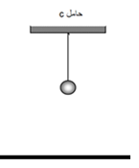
التمرين الأول: (06 نقاط)
-I نعلق كرة حديدية (S) بواسطة حبل (f)، ) الوثيقة 01).
- أذكر الأفعال الميكانيكية المؤثرة على الكرة الحديدية، مبينا نوعها؟
- أرسم مخطط الأجسام المتأثرة للجملة الميكانيكية (الحامل، الحبل، الكرة، الأرض).
-II نقطع الحبل فتسقط الكرة (S) نحو الأرض، بإهمال تأثير الهواء:
- أذكر القوة المؤثرة على الكرة أثناء السقوط.
- إذا علمت أن كتلة الكرة m=200g، أحسب قيمة هذه القوة، ثم مثلها على الشكل.
- حدد في الجدول التالي خصائص هذه القوة.
نقطة التأثير | الحامل | الجهة | الشدة
N/Kg 10 =g / سلم الرسم: 1cm 1N

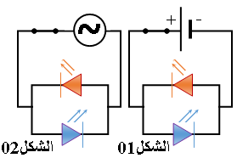
التمرين الثاني: (06 نقاط)
الوثيقة 02
D₂
D₁
D₁
D₂
- قام الأستاذ بإنجاز التجربتين الموضّحتين في المخطّطين الوثيقة (2).
      - صف ماذا يحدث للصمّامين عند غلق القاطعة في كلّ تّجربة.
      - مثّل جهة مرور التيار الكهربائي في كل مخطّط.
      - استنتج الفرق بين نوعي التيارين الكهربائيين.
- 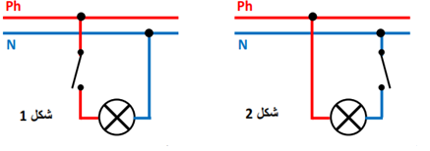تمثل الوثيقة (3) مخططين لدارتي مصباحين كهربائيين في منزل، حيث القاطعتان مفتوحتان.
- حدد المخطط الموافق للتركيب الذي يشكل خطر الإصابة بصدمة كهربائية لشخص
غير معزول عن الأرض عند ملامسته مربطي المصباح.برر إجابتك.
الوثيقة 03
الجزء الثاني
الوضعية الادماجية: (08 نقاط)
أراد يوسف الوضوء لأداء صلاة الجمعة في المسجد إلا أنه تفاجأ بعدم توفر الماء الساخن وعند تفقده لمسخن الماء اكتشف أن أنابيبه مسدودة بمادة كلسية) (CaCO₃.فاقترح عليه أخوه الذي يدرس في السنة الرابعة متوسط استعمال حمض كلور الماء(HCl ).
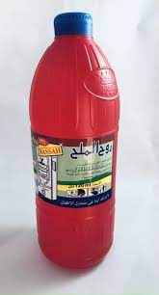
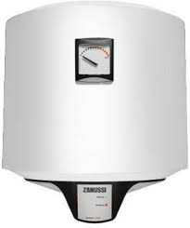
عندما ذهب يوسف لإحضار قارورة حمض كلور الماء من الخزانة الحديدية، تفاجأ بتآكل جزء من الخزانة، و تشكل محلول جديد ذو اللون الأخضر. بعدما تفقد القارورة وجدها مثقوبة.
الوثيقة 04
على ضوء ما درست أجب عم يلي:
            - فسر سبب تآكل الخزانة الحديدية، مدعما إجابتك بإكمال المعادلة الكيميائية التالية:
Fe_{(….)}+....(.…+Cl⁻)_{(....)}→ (….+….Cl⁻)_{(....)} +...._{(g)}
عندما سكب يوسف حمض كلور الماء للأنابيب المسدودة انطلق غاز يعكر ماء الكلس وتشكل محلول كلور الكالسيوم مع الماء.
            - برأيك ما الهدف من وضع حمض كلور الماء لأنابيب المسخن المسدودة، دعم إجابتك بمعادلة كيميائية بالصيغة الشاردية.
بالتوفيــــــــــق
- قدم بعض الاحتياطات الأمنية المتخذة عند استعمال حمض كلور الماء؟
تصحيح اختبار الثلاثي الثاني في مادة العلوم الفيزيائية والتكنولوجيا
التمرين | الأجوبة | العلامة
الأول | - 1. الأفعال الميكانيكية المؤثرة على الكرة الحديدية و نوعها:  - فعل الأرض على الكرة ونوعها: بعدي موزع  - فعل الحبل على الكرة ونوعها: تلامسي موضعي  - 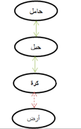 رسم مخطط الأجسام المتأثرة للجملة الميكانيكية  (الكرة، الحبل، الحامل، الأرض).  -II  1. القوى المؤثرة على الكرة أثناء السقوط: الثقل.  2. حساب قيمة الثقل: P = m.g = 0,2.10 = 2 N  تمثيل الثقل على الشكل:  1cm 1N  $$\vec{P}$$  x 2N x=2cm  نقطة التأثير الحامل الجهة الشدة  القوة $\vec{p}$ مركز ثقل الكرة شاقولي نحو مركز الأرض p = 2N  - تحديد في جدول خصائص هذه القوة:  المحيط. خ | 0.5  0.5  (0.25*7)  01.75  0.25  (0.25*4)  01  0.5  0.5  (0.25*4)  01
الثانـــــي | - 1. وصف ماذا يحدث للصمّامين عند غلق القاطعة في كلّ تّجربة.  - 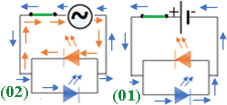 التجربة 01: يضيئ أحد الصمامين (D₂) بينما يبقى الآخر منطفأ و عند قلب قطبي المولد يحدث العكس.  - التجربة 02: يضيئ الصمامان الضوئيان بالتناوب.  - تمثّيل جهة مرور التيارالكهربائي في كل مخطّط:  - استنتج الفرق بين نوعي التيارين الكهربائيين:  للتيار المستمر جهة و قيمة ثابتة، أما التيار المتناوب فهو متغير الشدة و الاتجاه  - المخطط الموافق للتركيب الذي يشكل خطر الإصابة بصدمة كهربائية لشخص غير معزول عن الأرض عند ملامسته مربطي المصباح: الشكل 02، التبرير: لأن القاطعة موصولة بالحيادي و في هذه الحالة لا يمكن قطع التيار أي عدم عزل سلك الطور عن المصباح ويكون تغييره غير آمن عكس الدارة في الشكل 01. | 01  0.5  0.5  0.5  02  0.5  01
0.5  (0.25*8)  02  01  (0.25*10)  02.5  01  +01 تنظيم | - تفسير سبب تآكل الخزانة الحديدية: تفاعل حمض كلور الماء مع الحديد الذي ينتج عنه غاز الهيدروجين و محلول كلور الحديد الثنائي ) تتحول ذرات الحديد إلى شوارد بعدما تفقد إلكتروات متحدة مع شوارد الكلور مشكلة محلول كلور الحديد الثنائي، الإلكترونات التي فقدتها ذرات الحديد تكتسبها شوارد الهيدروجين متحولة إلى ذرات مشكلة غاز الهيدروجين بعد اتحادها مثنى مثنى(.  - تدعيم الإجابة بإكمال المعادلة الكيميائية التالية:  Fe_{(s)}+2(H⁺+Cl⁻)_{(aq)}→ (Fe²⁺+2Cl⁻)_{(aq)} +H_{2(g)}  3. أ. الهدف من وضع حمض كلور الماء لأنابيب المسخن المسدودة:  تفكيك المادة الكلسية )التخلص منها أي اذيبت كربونات الكالسيوم (  - المعادلة كيميائية: CaCO_{3(s)}+2(H⁺+Cl⁻)_{(aq)}→ (Ca²⁺+2Cl⁻)_{(aq)} +CO_{2(g)} +H₂O_{(l)}  - الاحتياطات الأمنية المتخذة عند استعمال حمض كلور الماء:  - لبس القفازات  - وضع الكمامات  - لبس النظارات الوقائية  - تهوية المكان... | الوضعية الإدماجية
منوبة الدراجة

